高三5班第一学期优秀团员展示：第八期 201811
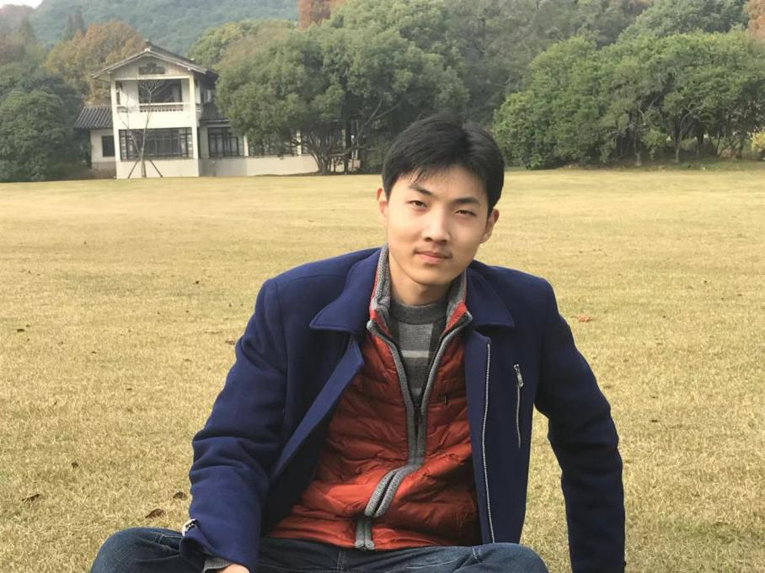
我是团员：韦辰杰
中国共产主义青年团有着光荣的历史，中国共产主义青年团是青年中的先锋队，是接受共产主义教育的学校，是中国共产党忠实的后备力量。作为一名入团5年的共青团员，我深感自豪。同时我也时刻告诫自己要一如既往地拥护团的纲领，遵守团的章程，执行团的决议，履行团的义务。
作为一名高三学生，即将跨入大学。学习上应起表率作用。珍惜美好的青春年华，自觉把学习作为最为紧迫的任务，不断完善自己，充实提高自己。用知识之光照亮青春，让自己青春无悔。
青春是一个充满求知渴望、富于探索和追求的黄金时期。青春稍纵即逝，知识之树常青。歌德说：＂人不只是靠他生来就拥有一切，而是靠他从学习中所得到的一切来造就自己＂。和同学们一起共励！
我是团员：章登琴
中国共产主义青年团，是中国共产党领导的先进青年的群众组织，是广大青年在实践中学习中国特色社会主义和共产主义的学校，是中国共产党的助手和后备军。共青团从小就被我认为是光荣而神圣的组织。
从我成为团员的那一刻起，我便下定决心严格要求自己，努力成为一名严格的共青团员。入团至此，我曾获得过优秀团员、三好学生等称号，但我更加深刻认识到自己的不足，今后要更严格要求自己，促使着我走向成熟，融入社会，肩负起历史赋予我们的使命。
学习上，我也有个人的学习方法。 学习讲究时间安排，虽然这不能解决所有问题，但能让你更有效地支配时间。但我的计划意识比较弱，时间没有概念，往往会降低我的效率。所以我常常会小列一张计划表，规避漫无目的带来的时间浪费。每天复习也很重要，如果不复习，知识在脑中停留不会超过20天，构不成体系的学习只会边学边忘，每天要做的工作不仅是掌握当天的学习内容，同样重要的是要复习之前学习的内容，努力完善知识面，不在考试时丢冤枉分。不会的问题一定要及时地去搞懂，不会的问题及时去问老师，当下的问题当下解决，拖欠只能越积越多最后爆发出来。
我的座右铭是博观而约取,厚积而薄发。

